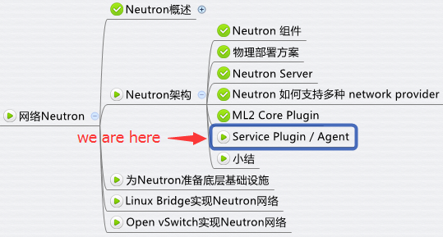

Core Plugin/Agent 负责管理核心实体：net, subnet 和 port。而对于更高级的网络服务，则由 Service Plugin/Agent 管理。  
Service Plugin 及其 Agent 提供更丰富的扩展功能，包括路由，load balance，firewall等，如图所示：

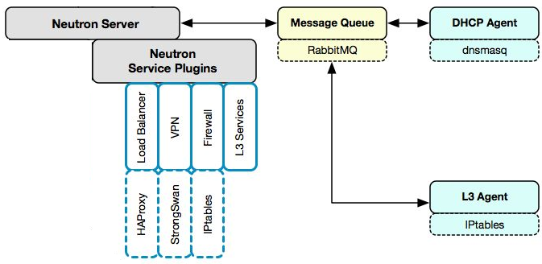

**DHCP**dhcp agent 通过 dnsmasq 为 instance 提供 dhcp 服务。

**Routing**l3 agent 可以为 project（租户）创建 router，提供 Neutron subnet 之间的路由服务。路由功能默认通过 IPtables 实现。

**Firewall**l3 agent 可以在 router 上配置防火墙策略，提供网络安全防护。

另一个与安全相关的功能是 Security Group，也是通过 IPtables 实现。

Firewall 与 Security Group 的区别在于：

1. Firewall 安全策略位于 router，保护的是某个 project 的所有 network。
2. Security Group 安全策略位于 instance，保护的是单个 instance。

Firewall 与 Security Group 后面会详细分析。

**Load Balance**Neutron 默认通过 HAProxy 为 project 中的多个 instance 提供 load balance 服务。

后面的章节会结合 linux bridge 和 open vswitch 详细讨论每一种 service。

至此，我们已经学习了 Core 和 Service Plugin/Agent，下一节将对 Neutron 架构做个小结。